Министерство образования и науки РД

ГКОУ Кизлярская гимназия интернат Культура мира.

Классный час:

Трагедия Беслана.

Провела: воспитатель 8б кл.
Муртазалиева Э.Г.

Классный час
«Трагедия Беслана»
Цель:
укрепление ценностных ориентиров учащихся на сочувствие, сопереживание, культуру мира;
Задачи:
демонстрация на примере реального трагического события, что такое взаимопомощь, взаимовыручка и героизм;
повышение мотивации учащихся к усилению собственной бдительности;
воспитание стойкости характера в сложной жизненной ситуации.
Ход мероприятия
Учитель: сентября – это день, которого ребятишки ждут с самого раннего детства. Это день, когда они вступают в новую, интересную, наполненную приятными событиями школьную жизнь.
- А как вы готовитесь к этому празднику?
- Как готовятся ваши родители?
-С каким настроением вы идете на школьную линейку, с какими надеждами?
- Что для вас значит 1 сентября? Начните свое высказывание с незаконченного тезиса:
“1 сентября - это…..”
Этот день отмечает вся наша страна. 89 субъектов Российской Федерации. Северная Осетия тоже готовилась к празднику. Это маленькая республика на юге нашей огромной страны. Столица – город Владикавказ. Во всей республике проживает чуть больше 712 тысяч человек. А в городе Беслане (показать на карте), о котором сегодня будет идти речь, жителей всего-то 37 тысяч. Именно об этом городе 1 сентября 2004 года узнал весь мир.
Ученик1:
Итак, праздник, 1 сентября. Утром все ученики с красивыми букетами отправились на школьную линейку. Точно так же 1 сентября город Беслан готовился к началу учебного года. Дети пришли на праздник в свою родную школу.
В 9 часов утра дети со 2-го по 11-ый класс уже выстроились на торжественную линейку на спортплощадке школы. Ожидался торжественный выход трех первых классов. Многие родители собрались вблизи школьного крыльца с фототехникой в руках в надежде запечатлеть первые школьные шаги своих детей.

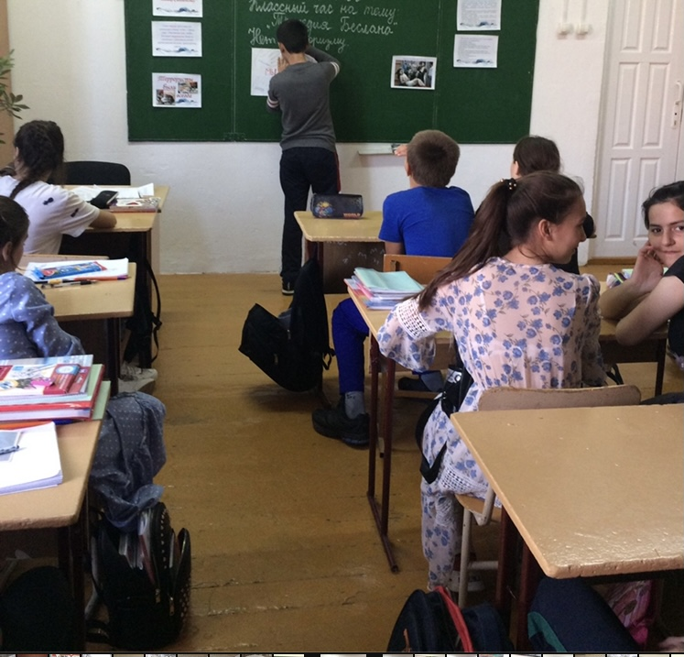
Ученик 2:
Промчалось лето синей птицей,
И мамы юной детворы,
Блеснув слезинкой на ресницах,
С детьми покинули дворы.
Ученик 3:
Они сегодня встали рано,
С волненьем трепетным в душе,
И в школу города Беслана
Вели за ручку малышей.
Ученик 4:
Большая, пахнущая краской,
Сияя яркой белизной,
Она казалась детям сказкой,
Прекрасной, светлою страной!
Учитель:
Ничего не предвещало беды! И вдруг во двор школы въехало несколько машин, прозвучали выстрелы.
34 террориста окружили людей, собравшихся на торжественную линейку.
Угрожая автоматами, они заставляли всех забегать в спортивный зал школы. Для запугивания людей главарь банды хладнокровно расстрелял двух жителей города Беслана.
Больше тысячи людей попали в заложники. Среди них оказались в основном дети. На их глазах террористы минировали спортзал, взрывными устройствами опутывали потолок и стены. 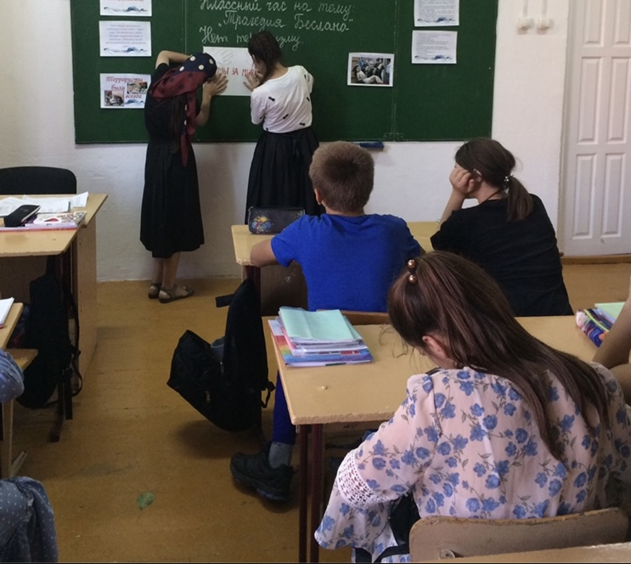
Ученик 4:
Ужас над головами,
Проволок страшный груз.
Дети кричат глазами:
"Мамочка, я боюсь!!!"
В душном спортивном зале
Время замкнуло круг…
Учитель:
Школьница Сонета Сабанова позднее рассказывала: “ Первого сентября 2004 года мы с сестрой и дедушкой пошли в школу... Мы оказались в заложниках. Первое время никто не понимал, что происходит, но после того как террористы начали минировать зал, стрелять в потолок и расстреливать людей на наших глазах, мы поняли, что с нами случилась беда”.
В первые часы захвата террористы убили 17 человек. Чтобы не допустить штурма, террористы выставляли в окна школы детей, отказываясь вести переговоры. А в случае начала штурма угрожали взорвать захваченную школу. Время в Беслане остановилось.
И только через два часа после захвата школы боевики выдвинули свои требования - личное присутствие президента республики для переговоров.
“…Если убьют любого из нас, расстреляем 50 человек. Если ранят любого из нас, убьем 20 человек. Если убьют из нас 5 человек, мы все взорвем. Если отключат свет, связь на минуту мы расстреляем 10 человек.” Так звучали их угрозы.
Теракт в Беслане был спланирован тщательнейшим образом. Целью террористов был вывод российских войск из Чеченской республики и признание Чечни независимым государством.
Казалось, выхода нет. Любое неповиновение заложников тут же наказывалось. Но тем не менее, взрослые, оказавшиеся в числе заложников, не оставляли попыток поддержать и спасти детей. После освобождения, дети с особой благодарностью вспоминали своих любимых учителей, которые, не задумываясь о своих жизнях, спасали учеников.
Из воспоминаний детей: Вместе со всеми пришел на школьную линейку и Иван Константинович Каниди, грек по национальности. Он многие годы преподавал физкультуру в этой школе. Когда начался захват заложников, боевики предложили ему уйти, учитывая его преклонный возраст (ему 74 года), но Иван Константинович остался со своими учениками, чтобы попытаться спасти их жизни. Нескольких ребятишек учитель спас еще в первые минуты захвата, когда смог закрыть их в одной из школьных комнат, откуда они позже смогли бежать. В спортзале, куда боевики согнали заложников, он всеми силами пытался облегчить участь детей, добиваясь, чтобы террористы дали им хоть немного воды. Он открыто заявлял боевикам, что они не мужчины, раз воюют с женщинами и детьми, за что был жестоко избит. При нем был убит учитель труда Александр Михайлов, который тоже пытался противостоять террористам, но и это Ивана Константиновича Каниди не остановило. Еще в первый день захвата он перенес сердечный приступ, но продолжал всеми силами поддерживать слабеющих от жары и отсутствия воды детей. По свидетельству выживших, он умудрился обезвредить одно или два взрывных устройства, предварительно закрыв их своим телом, чтобы предотвратить разлет осколков, если произойдет взрыв.
3 сентября начался кошмар. В спортзале прогремели два мощных взрыва. Сработали, как минимум, 7 самодельных взрывных устройств.
Защищая детей, Каниди вступил в схватку с боевиком, который собирался стрелять в школьников из автомата. Он успел схватиться за ствол автомата, и первая очередь ушла не в детей, а в остатки потолка, нависавшего над спортзалом. Схватка была неравной, но какие-то секунды он выиграл, давая возможность детям выскакивать из уже пылающей школы. Говорят, что он так и не выпустил ствол автомата, который до последнего мгновения отводил в сторону от детей. Не сумев в открытом противоборстве справиться с человеком, который по возрасту явно был старше его в несколько раз, боевик выхватил пистолет и несколько раз выстреил в упор.
Близлежащие дворы затянуло дымом. 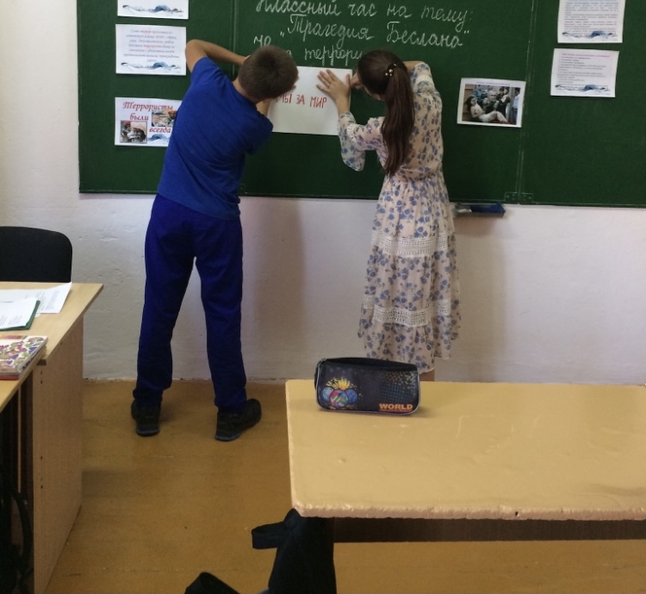
Ученик 5:
В душном спортивном зале
Время замкнуло к уг -
Взрывы над головами
Сотни смертей несут.
Взрывами были выбиты окна и двери спортзала и выжившие заложники бросились на улицу. Боевики открыли по ним огонь. Заложники разбегались кто куда. После первых взрывов смогли убежать около 600 человек. В спортзале начался пожар
Из воспоминаний очевидцев этого кошмара: (19 слайд) “Через окно из спортзала перелезла маленькая девочка и упала возле стены школы. Ей очень тяжело. Она контужена и у нее сломана нога. Ценой неимоверных усилий она поднялась на ноги. Поднялась и стоит. А вокруг стрельба. Спецназовцы ей буквально орали из окон: "Что ты делаешь! Ложись! Ложись на землю!". Но она никого не слышала - она была контужена и ранена, ее буквально качало у стены. И тут она совершила совершенно невероятное: она полезла обратно в спортзал! Ей кричали: “Что ты делаешь! Назад! Ложись!”. Но она залезла в спортзал – у нее там оставалась мама. Позже разыскали эту девочку. Ее зовут Аида Сидакова. Она выжила и выздоровела. Мама тоже жива.”
Как только раздались взрывы, сразу же оперативный штаб дал команду на штурм. Штурм был спонтанным, но бойцы подразделений “Вымпел” и “Альфа” действовали по заранее намеченному плану. Первоочередной задачей для них было спасение детей. Они закрывали детей собой. Бой длился примерно 13 часов. При освобождении заложников погибли 10 бойцов из подразделений “Альфа” и “Вымпел”.
Слезы, ненависть, горе… Такой короткий промежуток от счастья, праздника к своей гибели.
По данным следствия, в школе террористы удерживали 1128 заложников.
3 дня… без еды… без воды…
При проведении спецоперации было спасено 918 человек. В результате теракта с 1-го по 3-е сентября 2004 года погиб и позднее скончался от ранений 331 человек, в том числе 317 заложников, среди которых 186 детей, 15-учителей. Более 900 человек получили ранения.
Беслан стал “Городом ангелов”. Родители погибших восемь лет назад детей фактически живут на кладбище.
Это кладбище в Беслане называют “Детским”, “Школьным переулком”, а последние 4 года уже официально именуют “Городом ангелов”. Здесь покоятся дети, их родители и учителя, погибшие при теракте в школе №1.
Из 266 могил 186 — детские. Есть еще одна — братская. Там похоронены тела тех, кого не удалось опознать.
На кладбище нет ворот. На входной арке выбито: “Город ангелов”. Фигурки ангелочков в белоснежной одежде здесь повсюду: выставлены вдоль невысокой ограды, восседают на постаментах между могилами. Надгробий столько, что красные мраморные плиты почти заходят за горизонт. (36 слайд) У каждой могилы — бутылки с минеральной водой, которой так не хватало детям, ставшим заложниками террористов.
Дата смерти у всех одна — 3 сентября 2004 года.
Ученик 6:
В небеса поднималися ангелы…
Все прекрасны, невинны, чисты.
Сколько звёзд тогда ярких попадало,
Маскируясь росой на цветы...
Ученик7:Вам, нежданно ушедшим так рано
Уготован в раю уголок.
Наши общие дети Беслана,
Вы простите ли нас за тот рок?!
Ученик 8:
И теперь близким нет утешения...
Им кровинок родных не вернуть...
И зачем даровалось рождение?..
Чтоб так скоро в мученьях уснуть?..
Учитель:
То, что случилось с детьми 1 сентября, мы никогда не забудем…
Тот, кто сделал это – проклят навсегда…
Тот, кто безразличен к этому – бесчеловечен…
Трагедия в Беслане потрясла всех… Погибли люди… погибли невинные, беззащитные дети!!!
1 сентября – это день, которого ребятишки ждут с самого раннего детства. Это день, когда они вступают в новую, интересную, наполненную приятными событиями школьную жизнь.
Но кто мог подумать, что этот день станет для многих из них последним!!!!
Звучит ПЕСНЯ о трагедии в Беслане . Учащиеся слушают её и смотрят на экране фотографии из хроники трагедии (Приложение №2, Презентация к песне).
Памяти жертв бесланской трагедии, памяти всех жертв терроризма – минута молчания.
Все присутствующие встают и чтят память погибших .
Ребята, сегодня мы с вами вспомнили историю бесланской трагедии. Какие эмоции она у вас вызвала? Мы предлагаем вам закончить следующий тезис: “Трагедия Беслана – это…”
Если у кого-то есть вопросы – спрашивайте. Если хотите что-то сказать – говорите.

